**ALEJANDRO GALLEGOS ARBOLEDA**

**AWS DATASYNC**

**PANTALLAS DE PROCESO**

Ingresamos a AWS con nuestras credenciales

El proceso de configuración y uso de AWS DATASYNC, se inicia en esta dirección web de AWS

<https://console.aws.amazon.com/datasync/home?region=us-east-1#/getStarted>

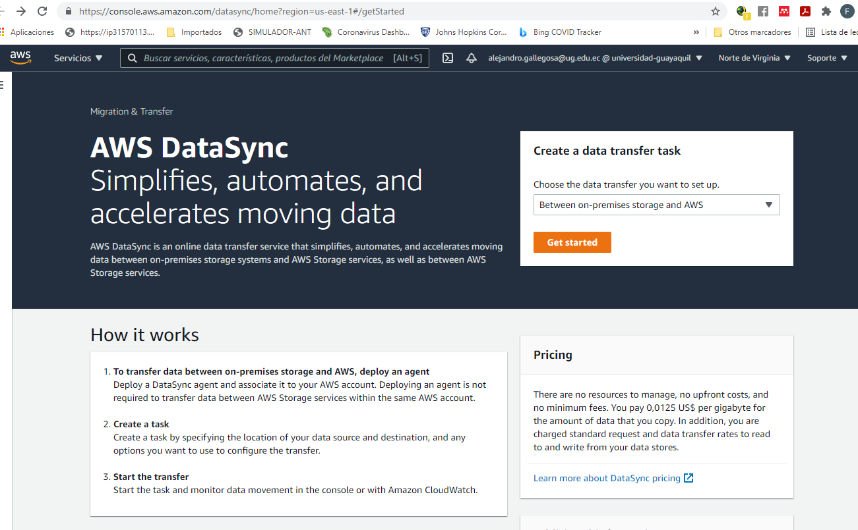

Escogemos la opción por omisión que es

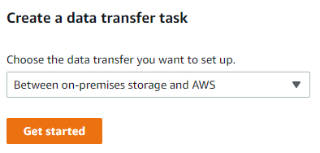

Hacemos click en “Get Started”

Aquí nos muestra las opciones para crear un Agente.

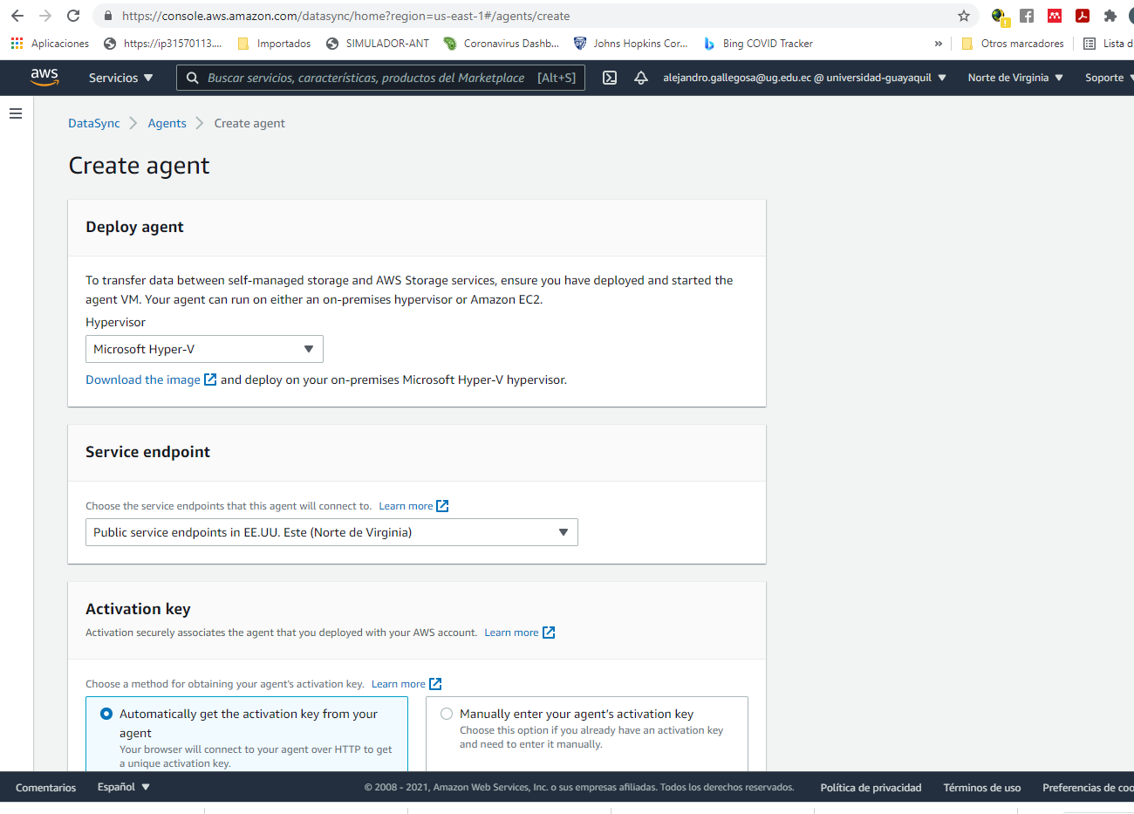

Para las transferencias entre los equipos locales (on premises) y el almacenamiento con AWS se debe instalar un Agente en el equipo local. Escogemos la opción que nos permite su instalación en con el Hipervisor Hyper-V. Hay otras opciones para VMWARE y KVM.

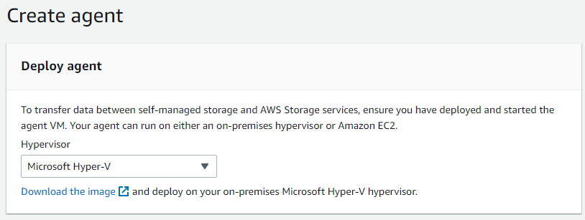

Una vez que descargamos el archivo del Agente, se lo descomprime. Esta tarea toma más de 20 minutos. La máquina virtual ocupa más de 85 GB.

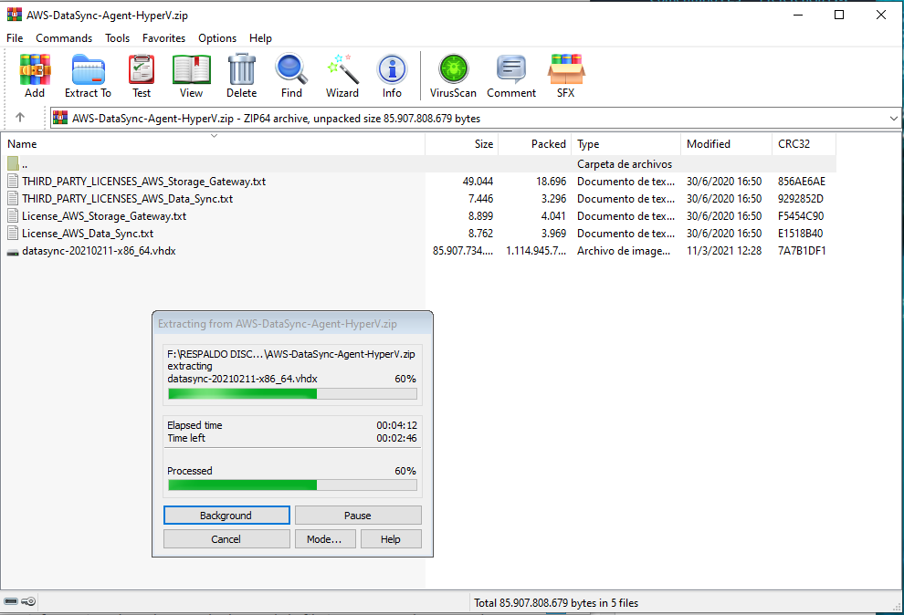

Activamos el Administrador de Hyper-V

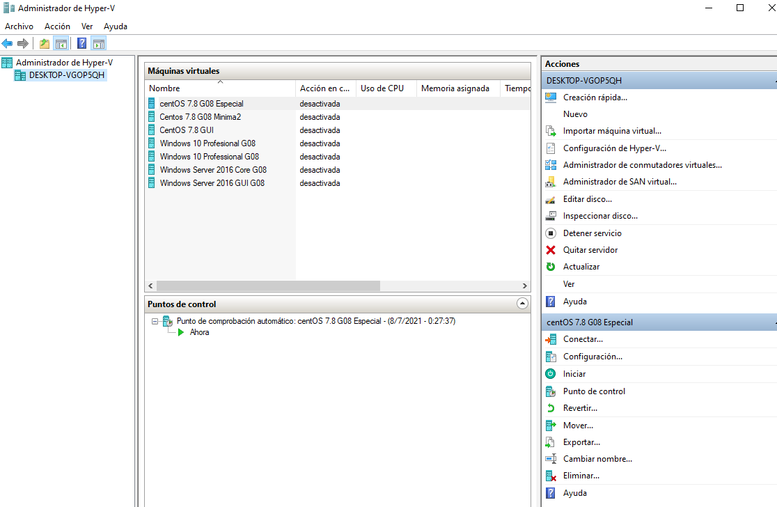

Usamos el archivo **datasync-20210211-x86_64.vhdx** que se obtiene entre los archivos descomprimidos para generar la máquina virtual que será el Agente de AWS DataSync en el computador en donde estarán los datos a transferirse. Estos son los pasos a seguir en Hyper-V para obtener esta maquina virtual para el Agente de AWS Datasync

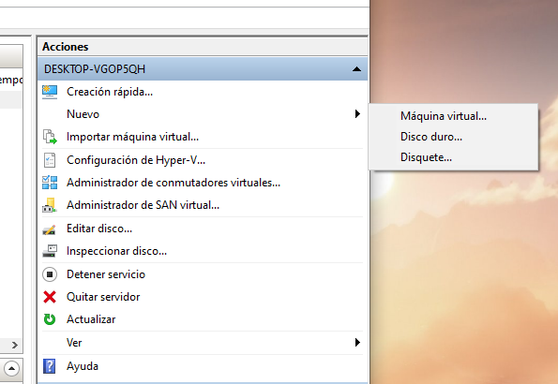

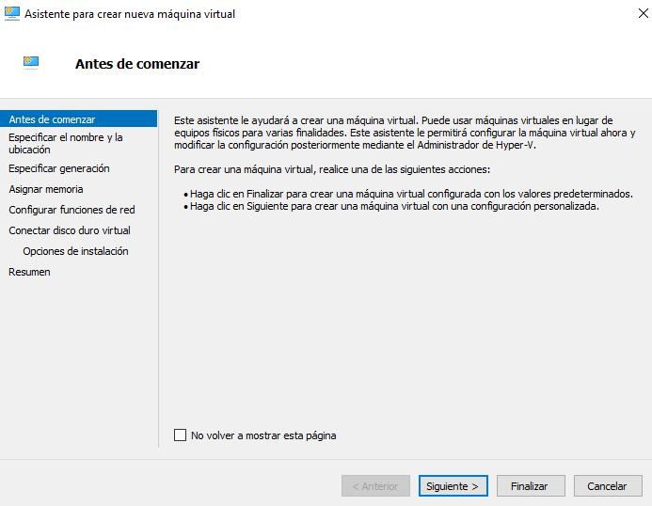

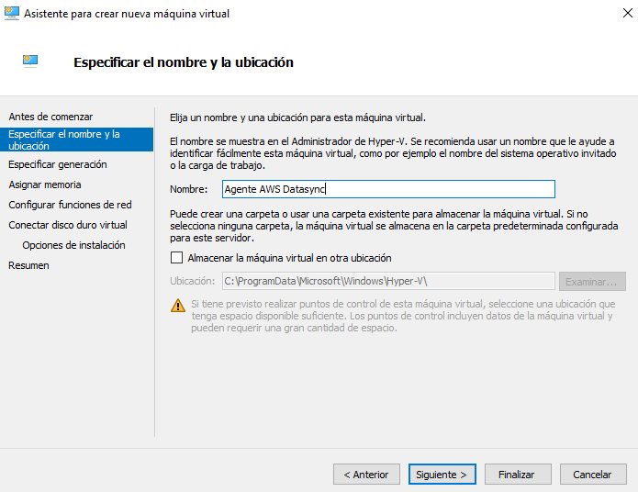

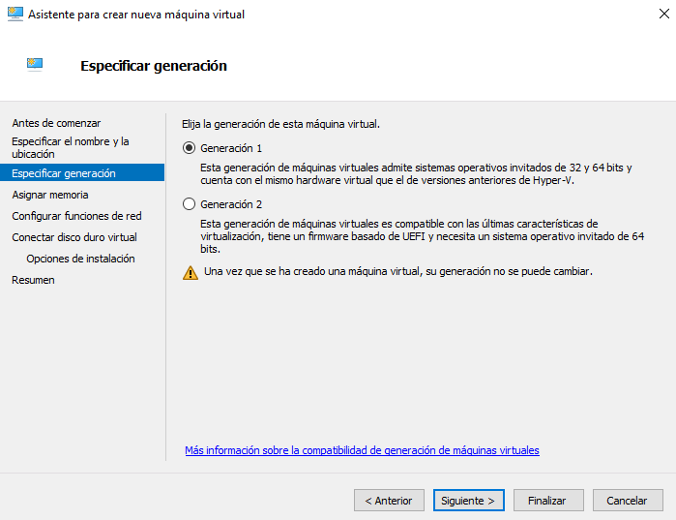

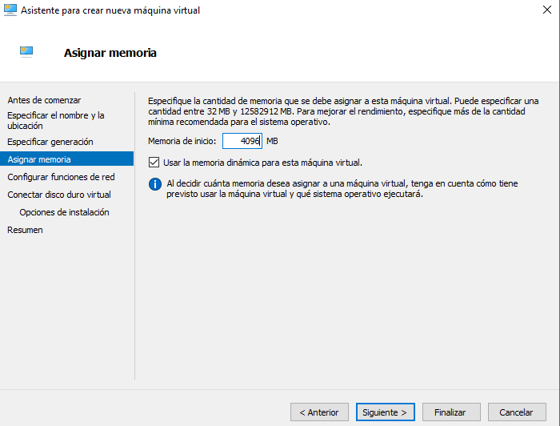

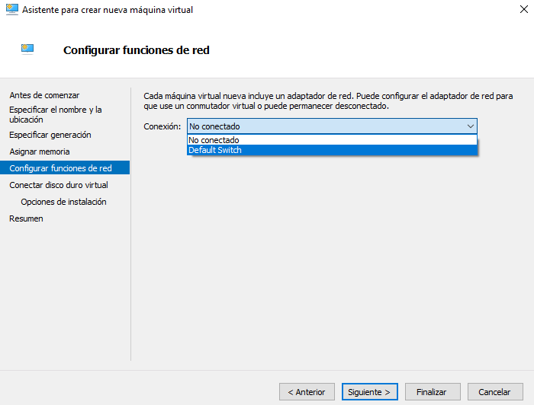

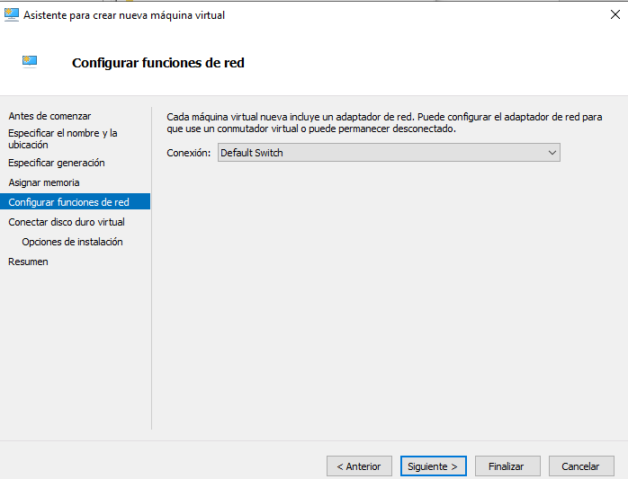

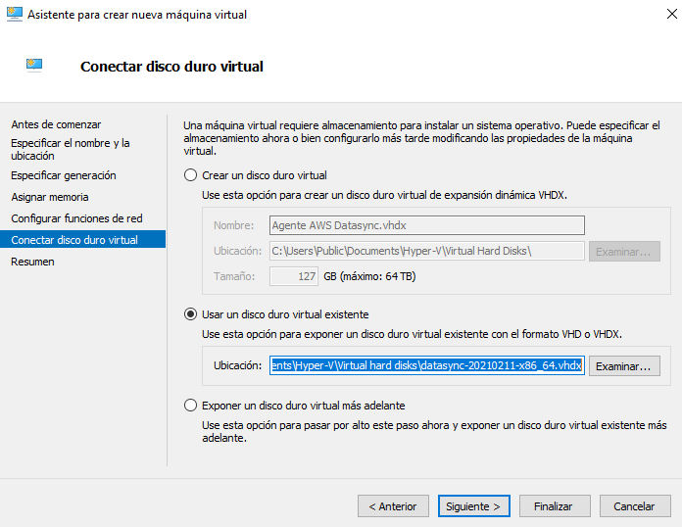

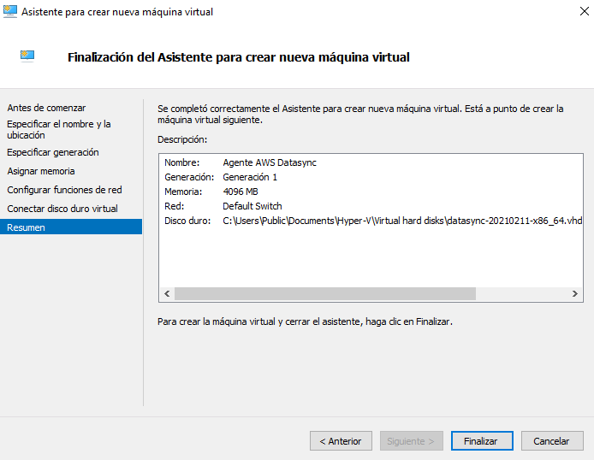

Aquí, ya tenemos disponible la máquina virtual que será utilizada como el Agente de AWS DataSync en nuestro computador

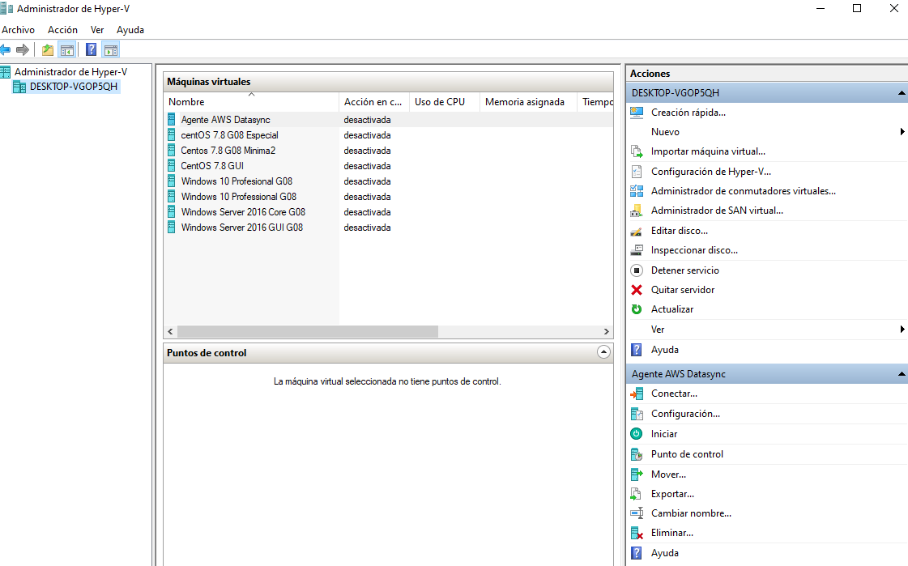

Encendemos el servidor

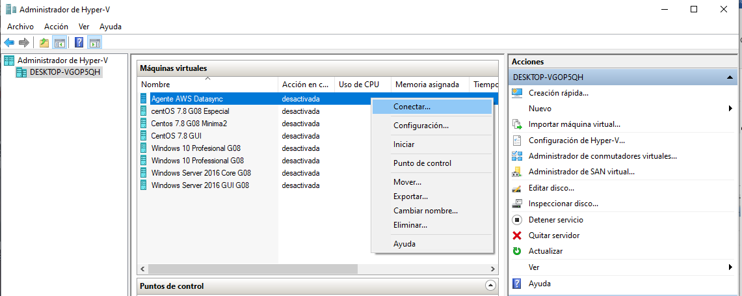

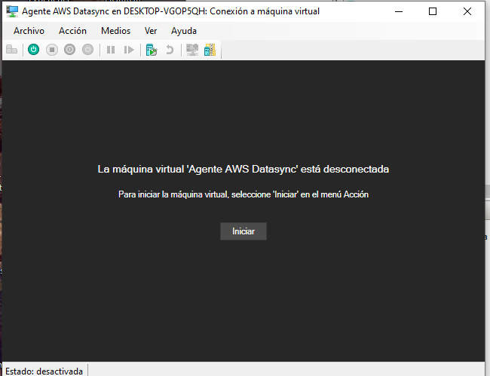

Una vez que la máquina virtual del Agente arranca, entrega el siguiente menú

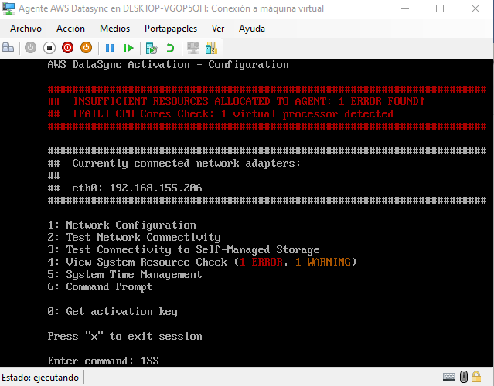

Este mensaje nos advierte de que la máquina virtual del Agente, tiene menos recursos de los necesarios. Pero esto, no impide su funcionamiento

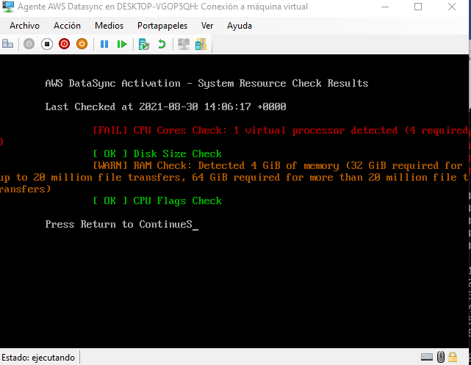

Realizamos unas pruebas con el Agente.

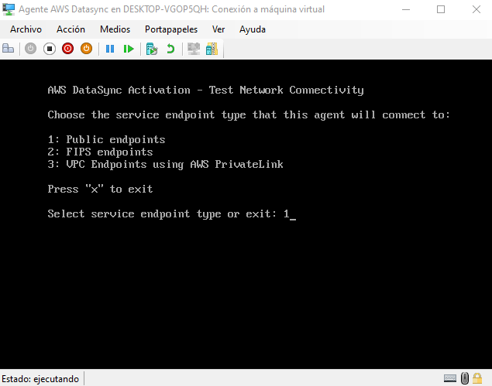

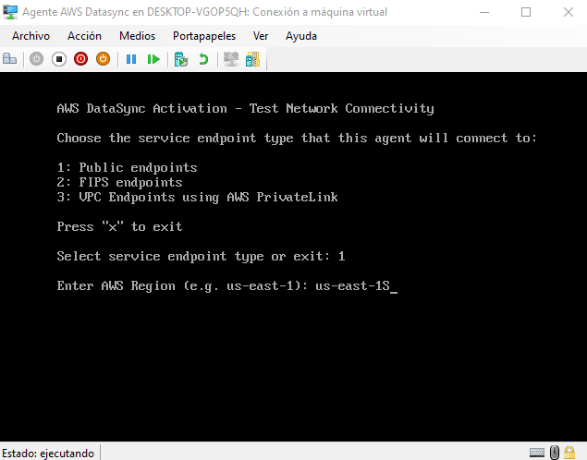

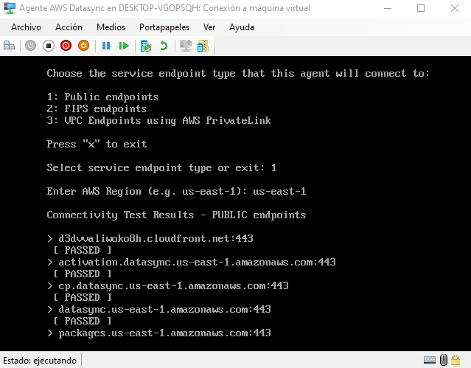

La prueba resulta exitosa

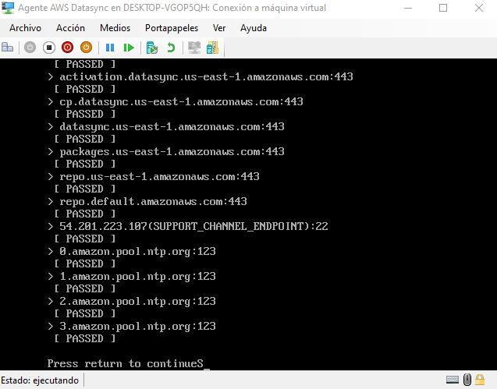

Con el Agente de AWS Datasync, en comunicación con AWS, procedemos a su activación

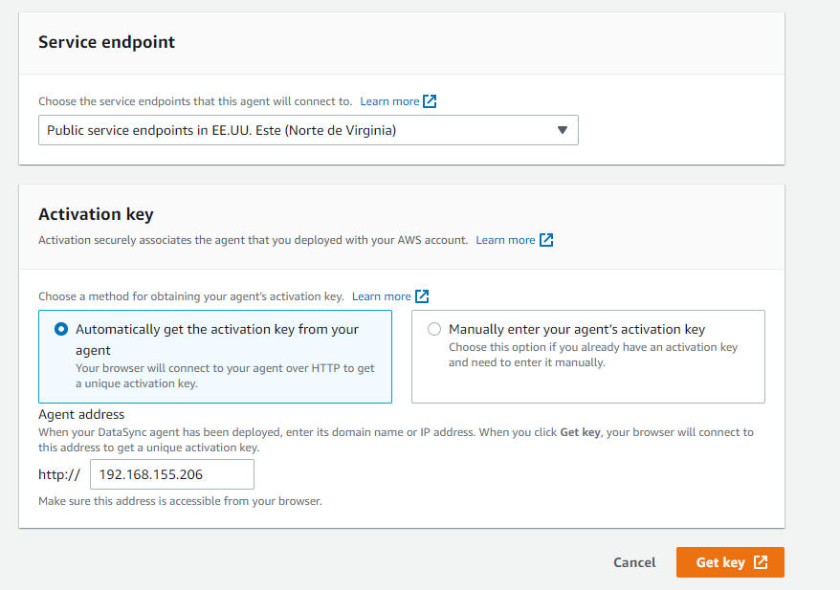

Se puede observar que se ha seleccionado que la conexión será a través de puntos de servicio público de Internet

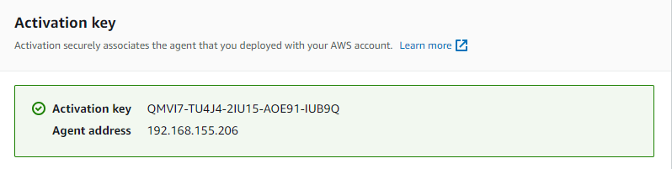

De esta manera, el Agente queda asociado a la cuenta del cliente o usuario

Con el Agente de AWS Datasync, ya activado, procedemos a la creación de la Tarea (TASK) para ejecutar la Transferencia de archivos

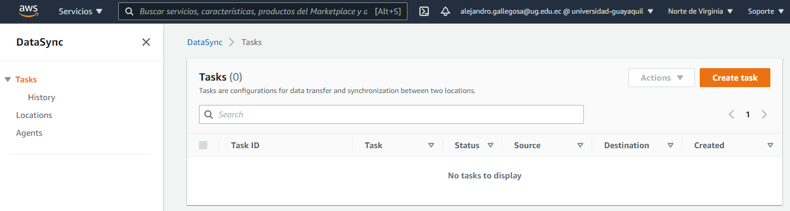

Hacemos click en Create Task

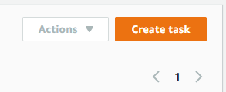

El primer paso para la creación de la tarea, es Configurar la ubicación en donde se encuentran los datos originales a ser transferidos-

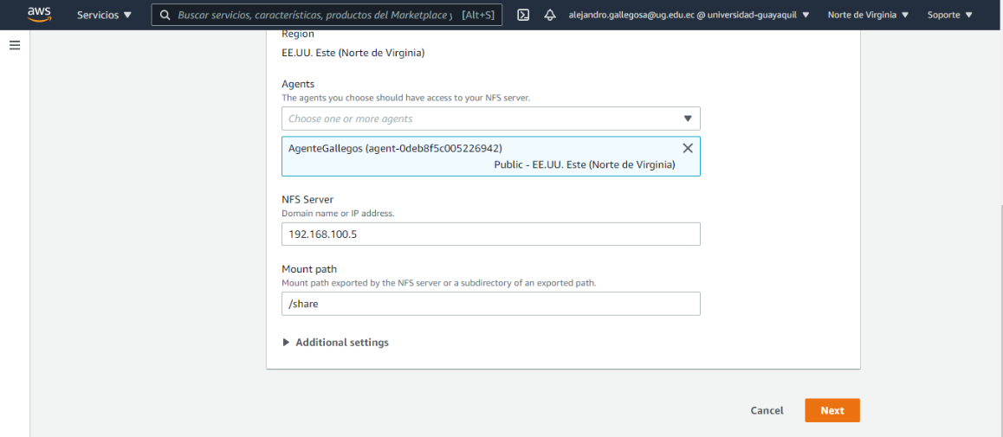

Como se puede apreciar, hemos seleccionado que el Tipo de equipo en esta ubicación es un **servidor NFS**. Estera en nuestras oficinas (en realidad, es mi laptop personal)

Colocamos la dirección IP del Servidor y la ruta donde están los archivos que se están compartiendo.

El Servidor NFS lo tenemos activo. Es una maquina con Windows 10.

La funcionalidad como Servidor NFS, la obtiene mediante el programa WinNFSd.

Este programa está instalado en la carpeta C.\NFS\Share

El Servidor NFS en esta estación Windows 10, se inicia con el comando, que se ejecuta desde la carpeta C:\NFS\Share, en donde lo hemos instalado:

**.\WinNFSd.exe C:\NFS\Share /share**

Mediante una estación cliente NFS UBUNTU, probamos el funcionamiento correcto del servidor NFS.

Primero, montamos el servidor NFS, mediante este comando



Aquí podemos ver los archivos que están en la carpeta C:\NFS\Share

Con esto queda comprobado el funcionamiento del Servidor NFS

Dado que el destino será un Bucket de S3, en primera instancia, procedemos a su creación.

Hacemos click en Crear Bucket y se crea exitosamente

Cambiamos la configuración anterior, para que sea posible el acceso publico

A continuación, procedemos a configurar la ubicación de destino, en donde se almacenaran los datos transferidos

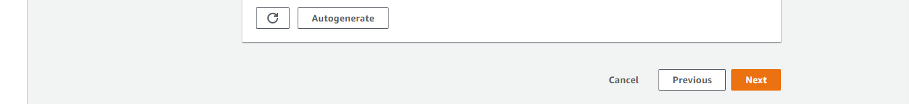

No fue posible autogenerar el rol de IAM con el que se realizaría el acceso al Bucket, por no contar con los permisos necesarios. Así, seleccionamos al azar, el rolprueba, para continuar con el intento de configurar la tarea.

Ahora realizamos la configuración final.

Y ahora, se realiza una revisión de los parámetros de la configuración seleccionada.

Al hacer click en el botón Create Task, se nos entrega el mensaje de error siguiente:

En esta ocasión, nos dice que no era posible asumir el rol que habíamos escogido al azar, ya que el acceso estaba negado.

Seleccionamos más de 20 alternativas de roles, para intentar finalizar con la creación de la Tarea, pero en todos los casos, nos entregó el mismo resultado.

La opción final que use, fue intentar crear ese rol de IAM,

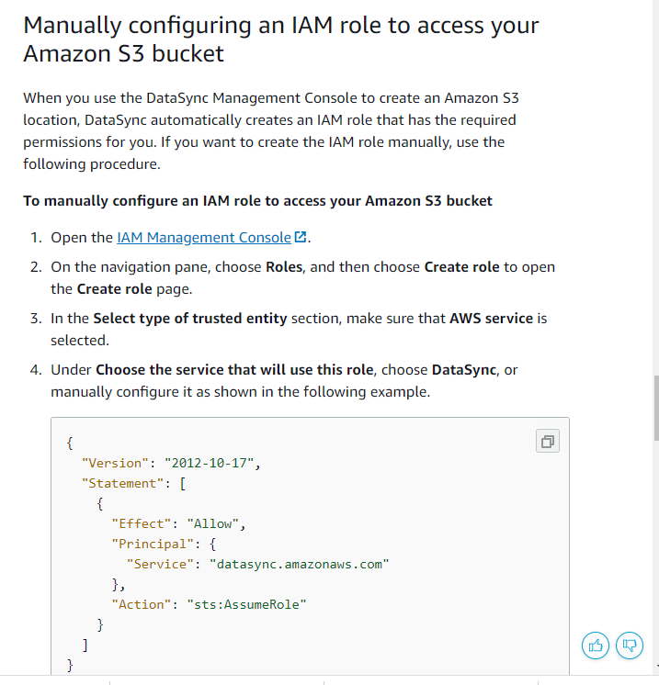

**Pero me entregó el mensaje de no tenía permisos para crear el rol**

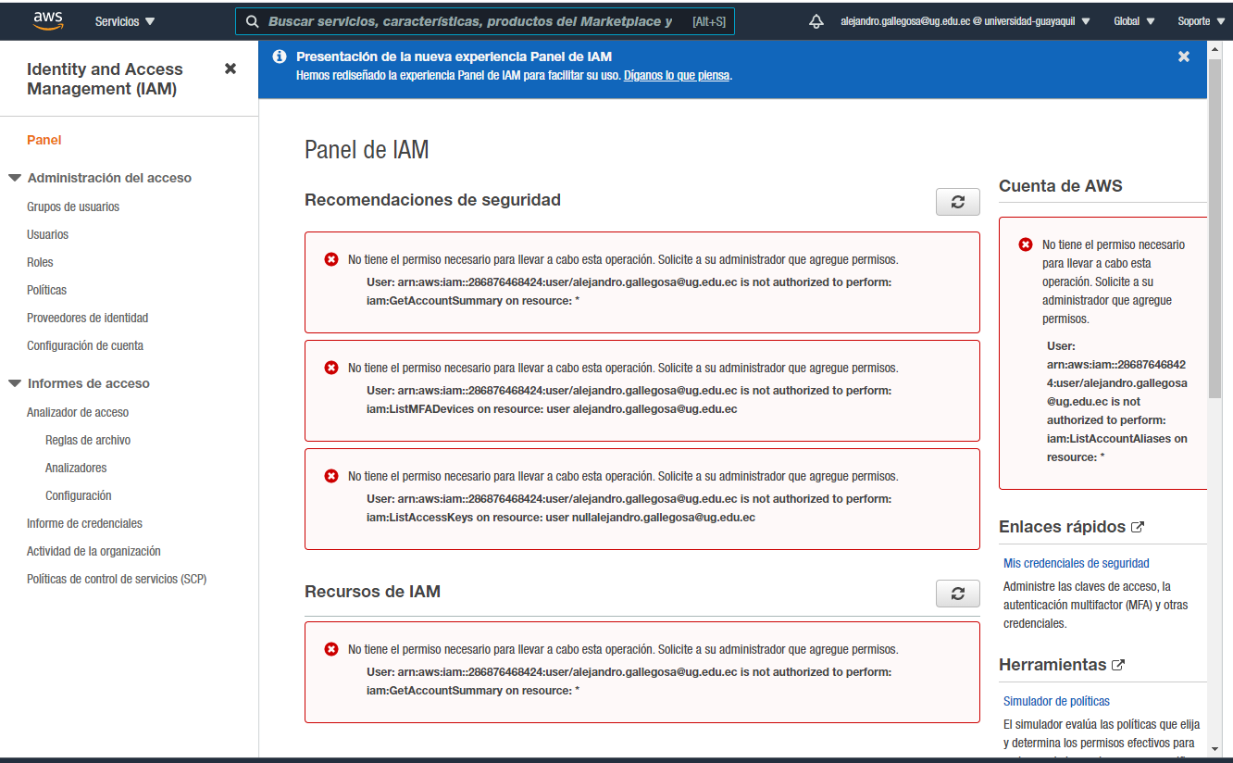

**Hasta aquí me fue posible avanzar en este intento de configurar la tarea para AWS Datasync**

De acuerdo con las instrucciones de nuestro profesor, dejo la evidencia del impedimento que he mencionado.

**PRECIOS DE AWS DATASYNC**



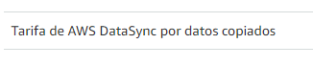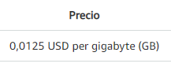

Esto es 1,25 centavos de dólar por cada gigabyte

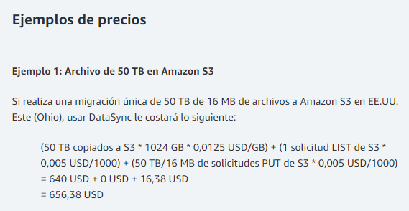

**IMÁGENES RELACIONADAS CON AWS DATASYNC**

